**Les grandes découvertes**

Entre le XVe et XVIe siècle les Européens vont élargir leurs connaissances sur le monde.

1. **Regarde la carte et lis la légende.**

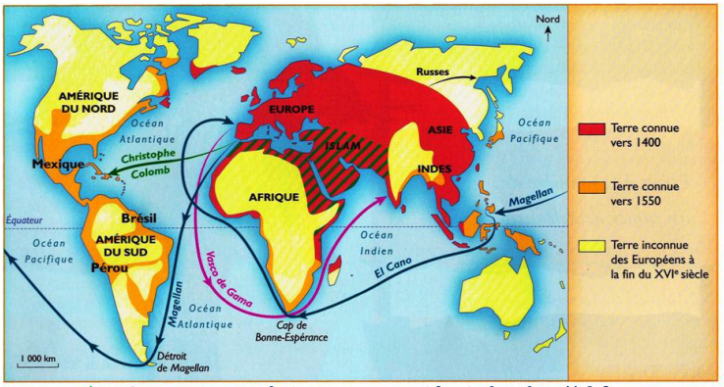

Réponds aux questions

1. Quels sont les continents connus par les Européens à la fin du Moyen- Age (ils sont coloriés en rouge), nomme-les.
2. Quels continents sont découverts par les Européens au début des Temps Modernes (ils sont coloriés en orange), nomme-les et soit précis.
3. Quels sont les continents ou parties toujours inconnus des Européens à la fin du XVI siècle, nomme-les et soit précis.

Des nouveaux moyens de transports et outils sont mis au point (ou améliorés) et vont permettre d’aller plus loin sur les mers et les océans.

1. Découvre les nouveaux navires de cette époque :

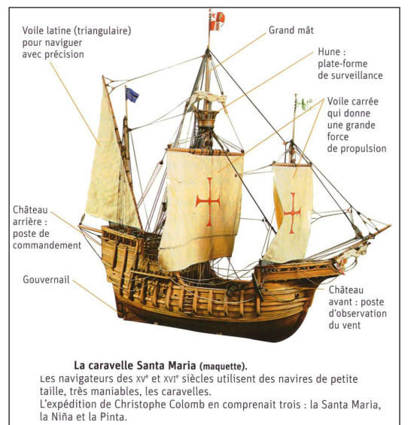

Revoir le passage, clique sur ce lien :  [**« à bord d’une caravelle »**](https://www.dailymotion.com/video/xwfkkj)

1. Quels sont les avantages de ce moyen de transport ?
2. Quels sont les outils pour se repérer en mer ?

**Christophe Colomb est un explorateur qui navigue pour le compte du roi et la Reine d’Espagne. Il pense pourvoir atteindre l’Asie (où l’on peut se procurer épices, or et argent) en naviguant par l’Océan Atlantique.**

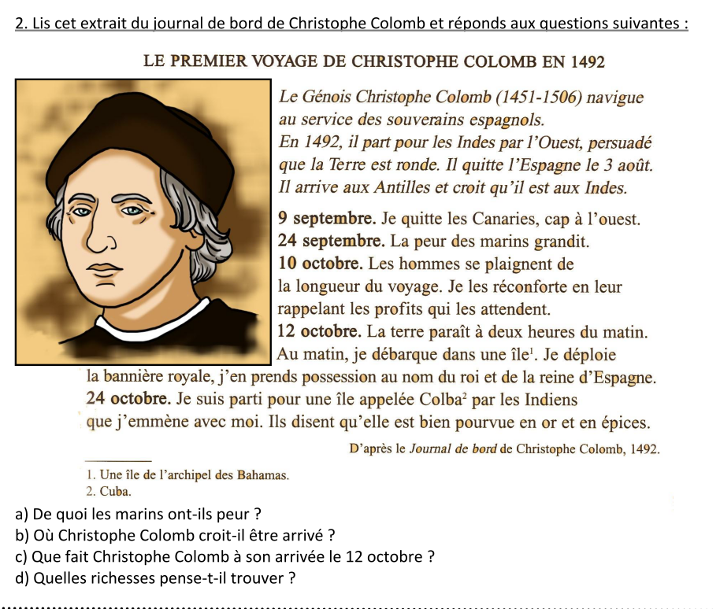

**Consulte la page internet** [**sur les voyages de découverte**](https://www.lumni.fr/jeu/grandes-decouvertes) **et v**isualise les voyages d’autres explorateurs connus, et note leurs noms :

**Essaie de trouver le nom de ces navigateurs, en faisant une recherche sur internet**

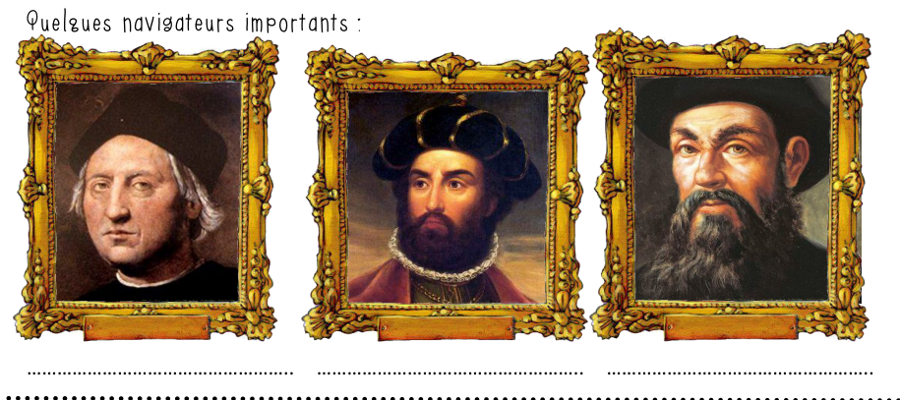

**Christophe Colomb accoste par erreur aux Antilles, il pense qu’il est arrivé aux Indes. C’est pour cette raison qu’ils appellent les habitants rencontrés des Indiens.**

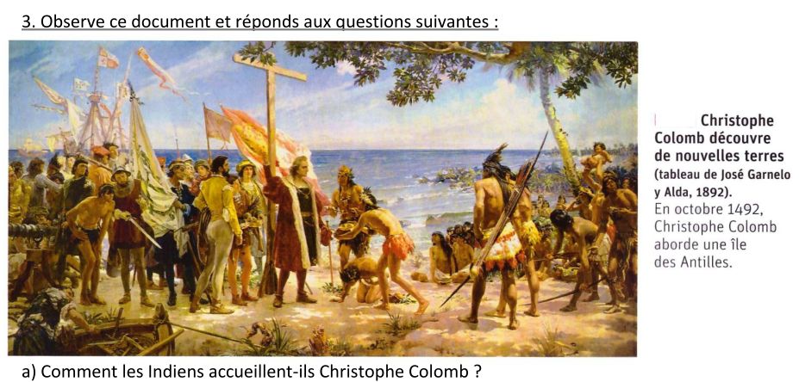

**Les peuples qui habitent au Mexique sont les Aztèques. C’est un peuple riche et puissant.**

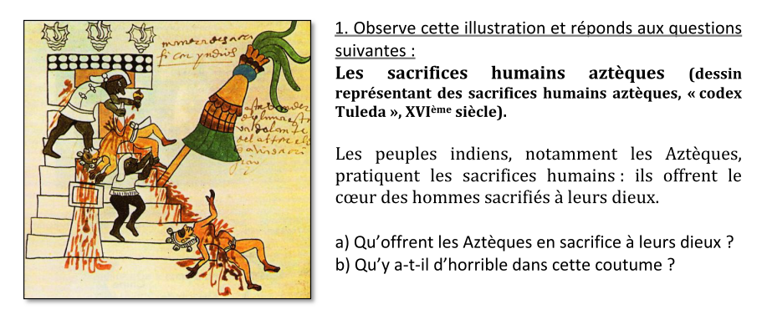

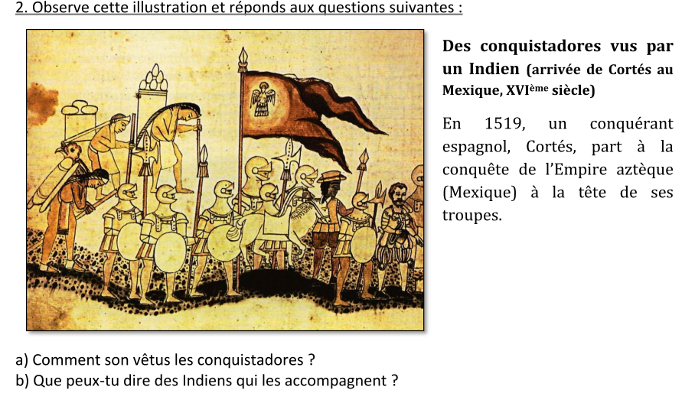

**Les espagnols et les portugais essaient de découvrir de nouveaux territoires (nouvelles terres).**

Revoir le passage, clique sur ce lien :  [**Le partage du monde**](https://www.dailymotion.com/video/xwfkks)**,** puis lis ce texte et réponds aux questions

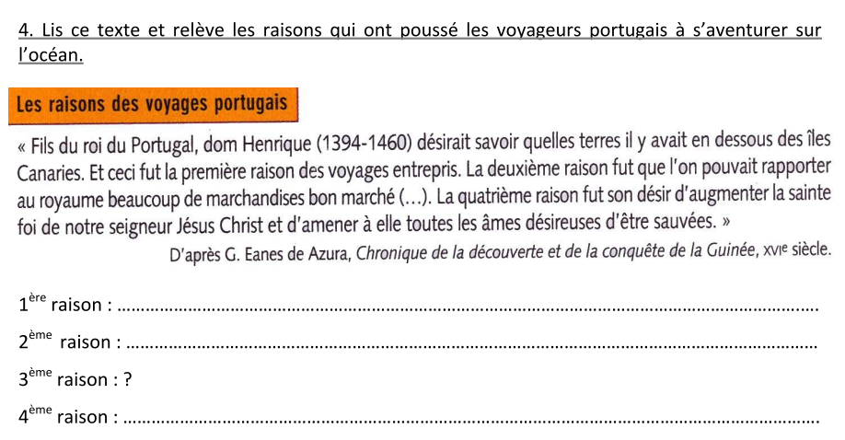

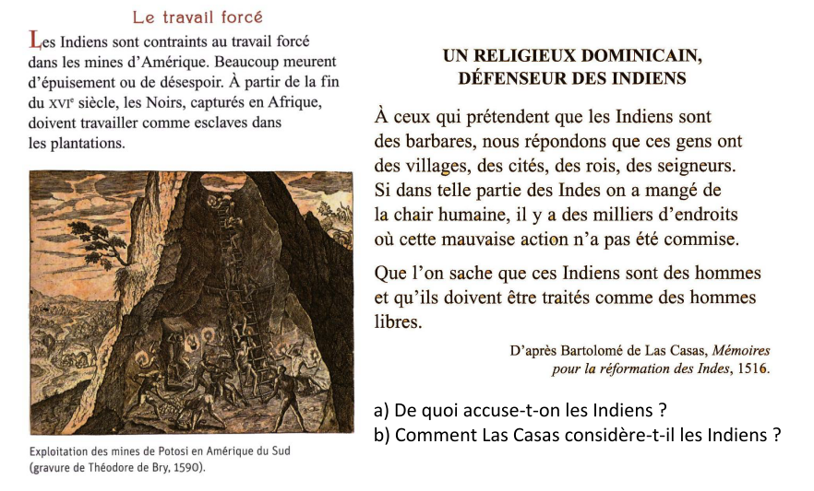

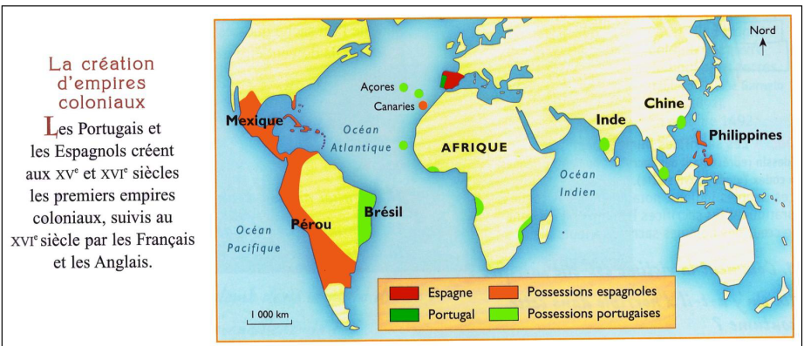

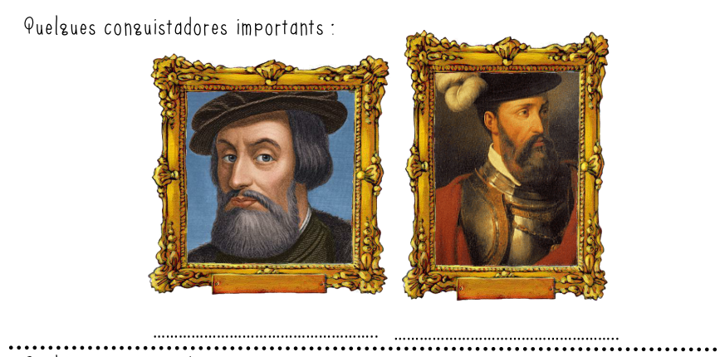

**Ces grandes découvertes ont eu des conséquences sur le monde.**

**Revoir le passage** [Les grandes découvertes](https://www.dailymotion.com/video/x2ogpc3)**à partir de la 21ème minute pour aller directement au chapitre 6 qui vous donnent les réponses aux questions suivantes :**

1. **Quels sont les conséquences pour les Européens ?**
2. **Quelles sont les conséquences pour les Indiens (ou Amérindiens) et les Africains ?**

**----------------------------------------------------------------------------------------------------------------------**

**Pour aller plus loin :**

**Vidéo complète 25min** [Les grandes découvertes](https://www.dailymotion.com/video/x2ogpc3)

[Cours](https://www.youtube.com/watch?time_continue=75&v=RJSmo4SUcZI&feature=emb_logo) **sur les grandes découvertes (6 min 41)**